SHIPNHANH

**ĐẶC TẢ YÊU CẦU PHẦN MỀM [v1.0]**

Người lập: Võ Minh Thư

Ngày lập: 09/09/2020

Người xem xét:

Ngày lập: ……/……./.……….

Người duyệt:

Ngày duyệt: ……/……./.………..

ĐD khách hàng duyệt:

Ngày duyệt: ……/……./.………..

LỊCH SỬ THAY ĐỔI TÀI LIỆU

|  |  |  |  |
| --- | --- | --- | --- |
| Ngày thay đổi | Phiên bản | Mô tả | Tác giả/Nhóm tác giả |
| *9/9/2020* | *v1.0* | *Lập tài liệu* | *Võ Minh Thư* |
|  |  |  |  |
|  |  |  |  |
|  |  |  |  |
|  |  |  |  |
|  |  |  |  |
|  |  |  |  |
|  |  |  |  |
|  |  |  |  |
|  |  |  |  |
|  |  |  |  |
|  |  |  |  |
|  |  |  |  |
|  |  |  |  |
|  |  |  |  |
|  |  |  |  |
|  |  |  |  |
|  |  |  |  |
|  |  |  |  |

**Mục lục**

**1.** **Giới thiệu chung** 4

**1.1.** **Mục đích:** 4

**1.2.** **Phạm vi:** 4

**2.** **Mô tả tổng quan hệ thống:** 4

**2.1.** **Tổng quan qui trình:** 4

**2.2.** **Các chức năng hệ thống:** 5

**3.** **Đặc tả chi tiết chức năng theo hệ thống:** 6

**3.1.** **CRM:** 6

**a.** **Thêm khách hàng:** 7

**b.** **Hiển thị danh sách khách hàng:** 7

**c.** **Approve:** 8

**3.2.** **App:** 9

**a.** **Thông tin khách hàng:** 10

**b.** **Thêm khách hàng mới:** 12

**c.** **Dashboard:** 13

1. **Giới thiệu chung** 
   1. **Mục đích:**

* Mô tả các chức năng, yêu cầu, ràng buộc mới hệ thống CRM.
* Mô tả các chức năng, ràng buộc, phân quyền, các yêu cầu ở app mới.
  1. **Phạm vi:**
* Ứng dụng được xây dựng cho quản lý và nhân viên Airline Express quản lý danh sách khách hàng.
* Tài liệu được dùng cho các bên liên quan (DSC và Airline Express) trong suốt quá trình của dự án.

1. **Mô tả tổng quan hệ thống:**
   1. **Tổng quan qui trình:**

* Qui trình thực hiện theo các bước sau:

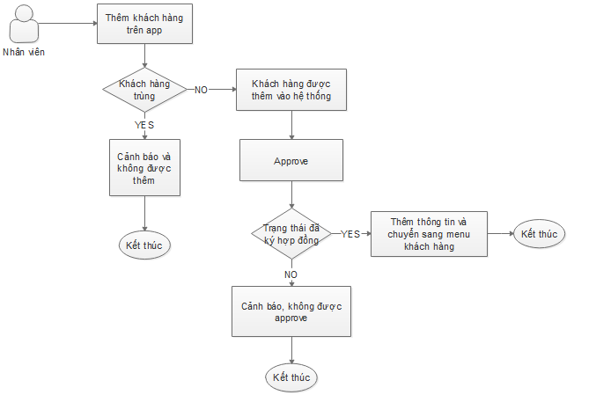

* Nhân viên có thể thêm khách hàng mới, xem, tra cứu thông tin, chỉnh sửa thông tin trạng thái khách hàng (nếu thuộc nhân viên kinh doanh đó) từ app, và chỉ được approve trên hệ thống CRM (chỉ trạng thái là đã ký hợp đồng mới được approve).
* Người dùng có thể thực hiện Thêm khách hàng dùng mới, chỉnh sửa trạng thái, chỉnh sửa, tra cứu thông tin khách hàng, approve khách hàng.
* Sơ đồ usecase của nhân viên:

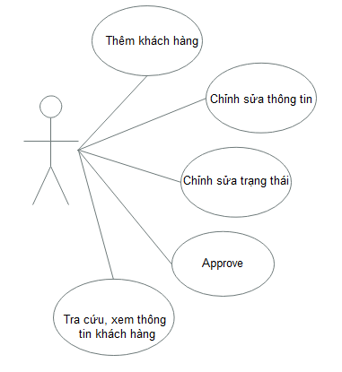

* 1. **Các chức năng hệ thống:**

|  |  |  |  |
| --- | --- | --- | --- |
| **STT** | **Chức năng** | **Mô tả** | **Ứng dụng** |
| 1 | Quản lý tổng hợp danh sách khách hàng | Thêm Menu Tổng hợp khách hàng dùng để quản lý tất cả thông tin khách hàng. | CRM |
| 2 | Tìm kiếm khách hàng | Tìm kiếm khách hàng theo email, sdt, mã khách hàng. | APP |
| 3 | Xem thông tin khách hàng | Xem thông tin chi tiết khách hàng nếu khách hàng đã được nhập vào hệ thống. | APP |
| 3 | Sửa thông tin khách hàng | Loại tài khoản kinh doanh sẽ được phép chỉnh sửa thông tin và trạng thái khách hàng | APP, CRM |
| 4 | Thêm khách hàng mới | Thêm khách hàng mới từ app | APP |
| 5 | Thống kê | Thống kê danh sách: Khách hàng mới trong ngày, Khách hàng mới trong tháng, Tổng khách đang sử dụng dịch vụ theo nhân viên kinh doanh đang login. | APP |

1. **Đặc tả chi tiết chức năng theo hệ thống:**
   1. **CRM:**

* Quản lý tổng hợp danh sách khách hàng:
* Thêm Menu Tổng hợp khách hàng dùng để quản lý tất cả thông tin khách hàng. Thông tin quản lý gồm có: Mã khách hàng, Tên doanh nghiệp, tên người phụ trách, số điện thoại, email, doanh số, ngày tiếp cận, ngày sử dụng, ngày dừng sử dụng, trạng thái.
* Các trạng thái: Khách hàng mới, đang tiếp cận, đã tiếp cận, đã ký hợp đồng.

**Minh họa menu Tổng hợp khách hàng:**

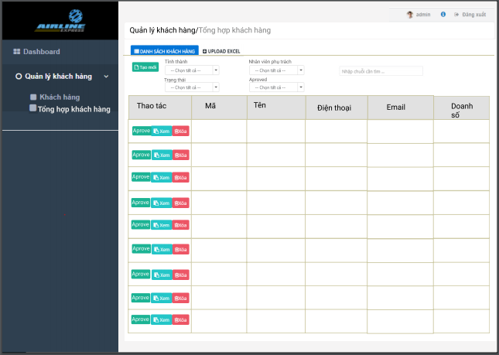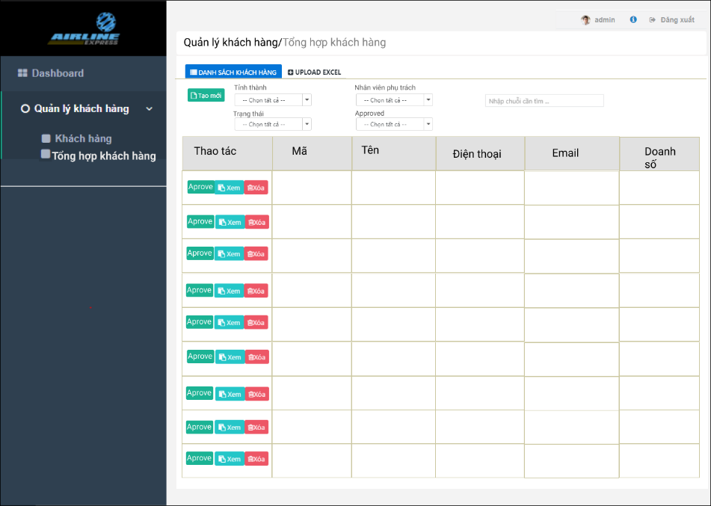

* Các chức năng:

1. **Thêm khách hàng:**

* Thêm khách hàng mới gồm các thông tin: Mã khách hàng, Tên doanh nghiệp, tên người phụ trách, số điện thoại, email, doanh số, ngày tiếp cận, ngày sử dụng, ngày dừng sử dụng, trạng thái.

Trong đó thông tin bắt buộc phải có gồm: Mã khách hàng, Tên doanh nghiệp, tên người phụ trách, số điện thoại, email, ngày tiếp cận, trạng thái.

* **Minh họa tính năng Thêm khách hàng:**

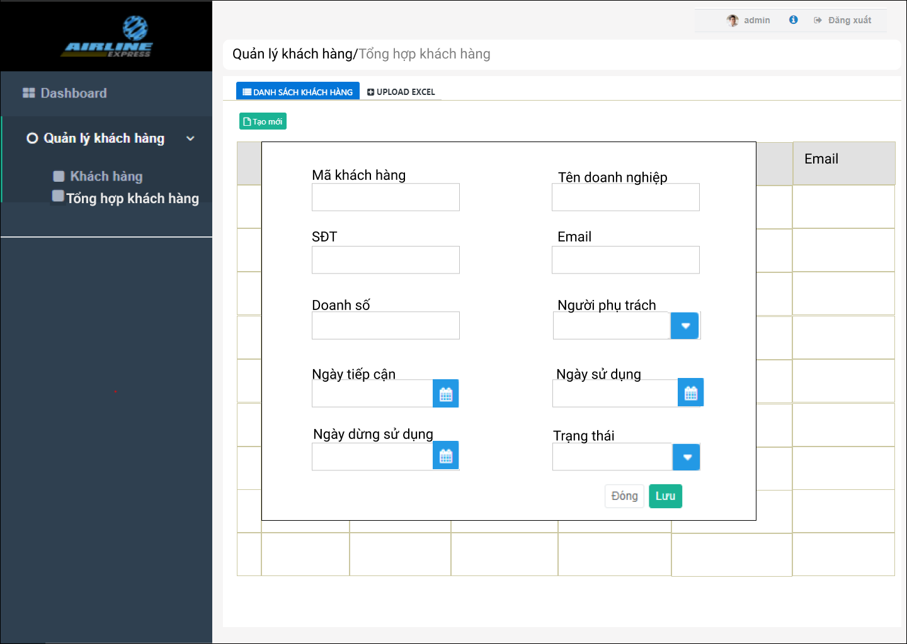

1. **Hiển thị danh sách khách hàng:**

* Các thông tin hiển thị: Mã khách hàng, Tên doanh nghiệp, tên người phụ trách, số điện thoại, email, doanh số, ngày tiếp cận, ngày sử dụng, ngày dừng sử dụng, trạng thái.
* Lọc khách hàng theo trạng thái: Khách hàng mới, đang tiếp cận, đã tiếp cận, đã ký dợp đồng.
* Lọc khách hàng đã kích hoạt và chưa kích hoạt.
* Lọc khách hàng theo tỉnh thành
* Lọc theo nhân viên phụ trách.
* Tìm kiếm chuỗi.

**(Xem Minh họa menu Tổng hợp khách hàng)**

1. **Approve:**

* Khi approve, khách hàng sẽ được bổ sung thông tin đầy đủ như tạo mới trong danh mục Khách hàng.
* Các mục thông tin trùng nhau phải được giữ nguyên.
* Chỉ có trạng thái khách hàng là đã ký hợp đồng mới được approve.
* Sau khi đã approve thì sẽ không được chỉnh sửa thông tin, trạng thái khách hàng.

**Minh họa chức năng approve:**

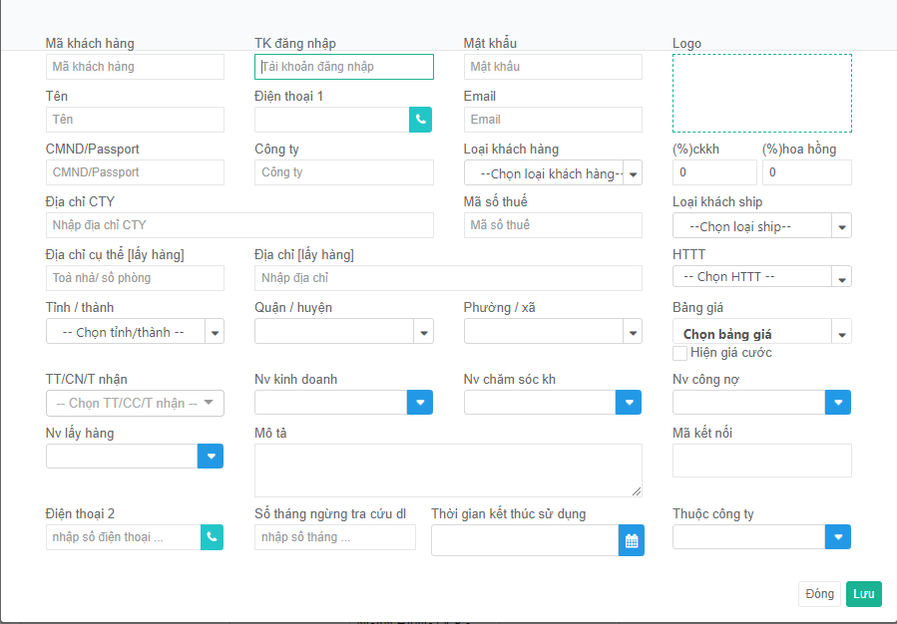

* 1. **App:**

Các menu của app:

* Thêm khách hàng: Tạo mới khách hàng.
* Thông tin khách hàng: Chức năng tra cứu, xem thông tin, chỉnh sửa thông tin khách hàng.
* Dashboard: Gồm các chức năng thống kê:
* Khách hàng mới trong ngày: Thống kê danh sách khách hàng nhập vào hệ thống trong ngày.
* Khách hàng mới trong tháng: Thống kê danh sách khách hàng nhập vào hệ thống trong ngày.
* Khách đang sử dụng dịch vụ: Thống kê danh sách khách hàng đang sử dụng dịch vụ.
* Minh họa giao diện menu app:

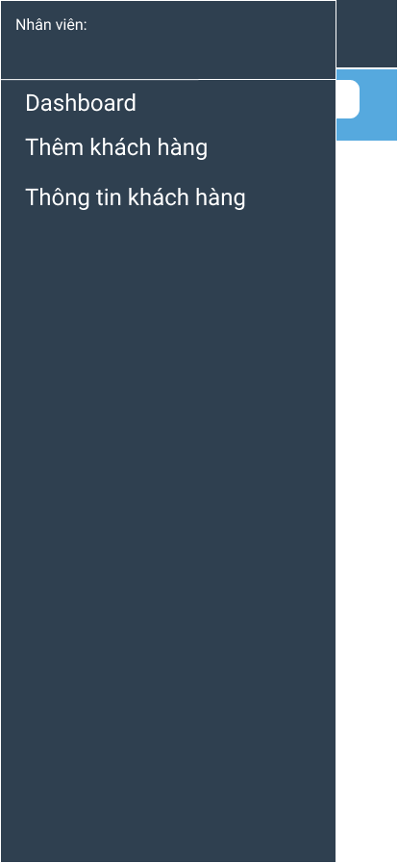

1. **Thông tin khách hàng:**

Các chức năng: tìm kiếm, xem, chỉnh sửa thông tin khách hàng

* **Tìm kiếm khách hàng:**
* theo email, sdt, mã khách hàng.
* Thông tin trả về gồm có: Mã khách hàng, Tên doanh nghiệp, tên người phụ trách, số điện thoại, email.
* **Minh họa chức năng tra cứu:**

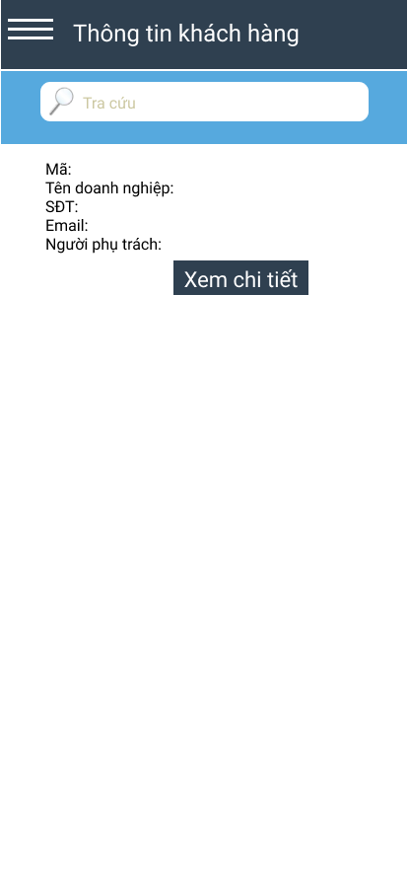

* **Xem thông tin khách hàng:**
* Xem thông tin cơ bản: Mã khách hàng, Tên doanh nghiệp, tên người phụ trách, số điện thoại, email.
* Để xem chi tiết: Kích vào **Xem chi tiết**
* **Sửa thông tin khách hàng:**
* Vào xem chi tiết để chỉnh sửa thông tin khách hàng.
* Chỉ có tài khoản kinh doanh phụ trách mới được sửa thông tin và trạng thái khách hàng.
* **Minh họa xem chi tiết, sửa thông tin khách hàng:**

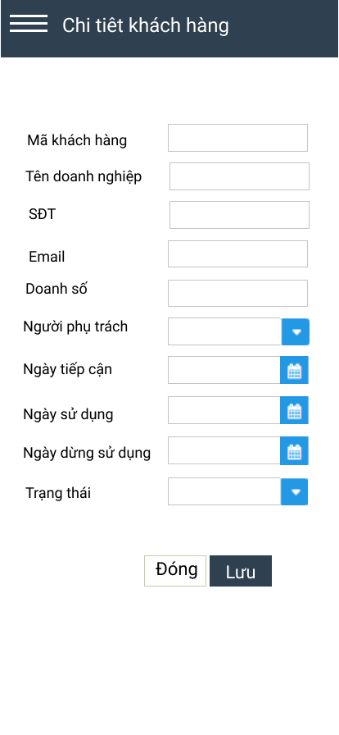

1. **Thêm khách hàng mới:**

* Thêm khách hàng mới các thông tin: Mã khách hàng, Tên doanh nghiệp, tên người phụ trách, số điện thoại, email, doanh số, ngày tiếp cận, ngày sử dụng, ngày dừng sử dụng, trạng thái. (Thông tin bắt buộc**: Mã khách hàng, Tên doanh nghiệp, tên người phụ trách, số điện thoại, email, ngày tiếp cận, trạng thái**).
* Khách hàng thêm mới không được trùng với khách hàng đã có trên hệ thống (không được trùng mã, không được trùng email, không được trùng sđt).
* **Minh họa menu thêm khách hàng**:

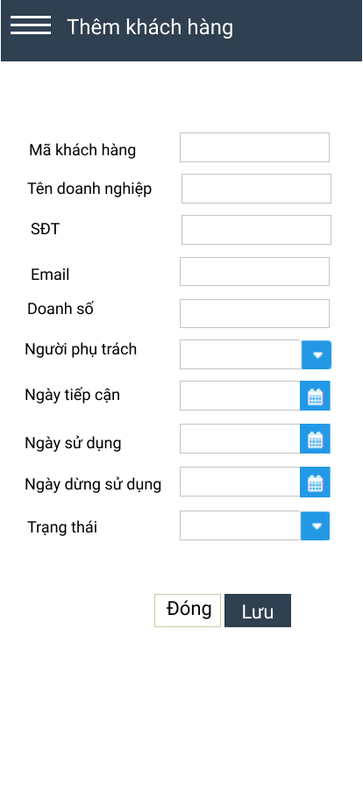

1. **Dashboard:**

* Thống kê danh sách: Khách hàng mới trong ngày, Khách hàng mới trong tháng, Khách đang sử dụng dịch vụ **theo nhân viên kinh doanh đang login**.
* Khách hàng mới trong ngày, Khách hàng mới trong tháng: Dữ liệu được lấy theo thời gian tạo thông tin trên hệ thống.
* Khách đang sử dụng dịch vụ: Lấy những khách hàng có phát sinh doanh thu trong tháng.
* **Minh họa menu Dashboard:**

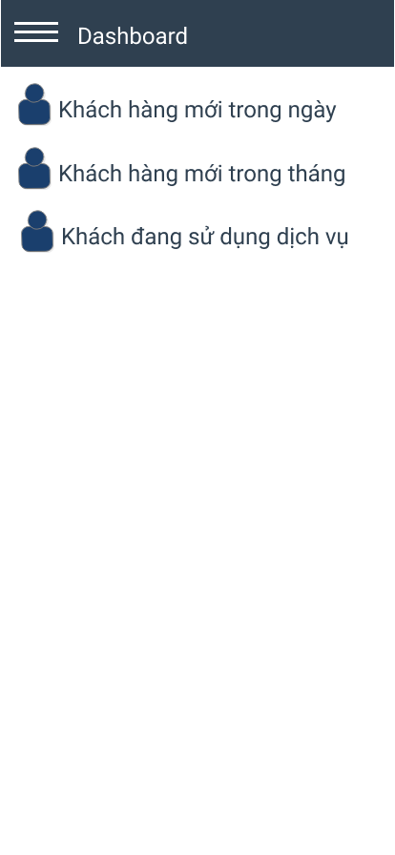

* **Minh họa tùy chọn Khách hàng mới trong ngày** (tương tự cho Khách hàng mới trong tháng, Khách đang sử dụng dịch vụ):

